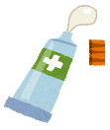
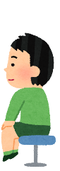
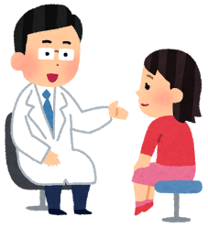






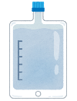
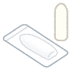
新しい薬の候補
（｛治験薬名｝）
について
－ 「治験」のはなし －





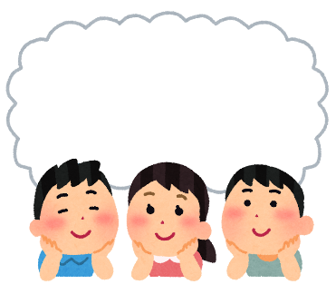






「治験コーディネーター」は、治験についてお話をしたり、検査や診察のお手伝いをしたりします。わからないこと、心配なことは何でも聞いてくださいね。
治験コーディネーターの名前：
病院の先生の名前：
考えてみよう
どんな治験？

どんな治験薬を使うの？ →くわしくは3ページ
◆治験薬
イロハシチニブ または ヒフミマブ

◆形・使い方
＜イロハシチニブ＞
- じょうざい（1日1回） か 液体の薬（1日2回）を飲みます。
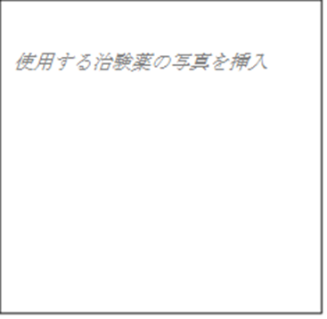
家や外でも飲めます。

＜ヒフミマブ＞
- 2週間に1回、病院で点滴します。
だいたい1時間かかります。

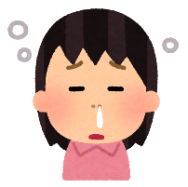
こんなことが起こるかもしれません →くわしくは9ページ
＜イロハシチニブ＞

- 鼻やのどのかぜ
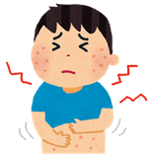
- 気持ち悪くなる
- 皮ふがかゆくなったり、じんましんが出たりする
- 息がくるしくなる
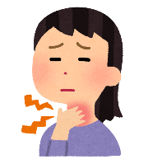
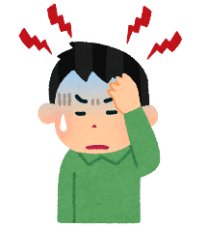
＜ヒフミマブ＞
- 鼻やのどのかぜ

- 頭が痛くなる
- じんましんが出る
- 息がくるしくなる

具合が悪くなったり、けがをしたり、いつもとちがうことがあったら教えてください。
期間は？ →くわしくは2ページ
だいたい1年間です。

スケジュールは？ →くわしくは6ページ


◆病院に来る予定
最初の1か月 | 1週間に1回
2か月後から | 4週間に1回
6か月後から | 3か月に1回

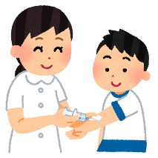

- いつもの検査の他に、
「血液の中の治験薬の検査」「日記の記入（毎日）」
などがあります。
- 「血液の中の治験薬の検査」では、1日入院します。

守らなければならないこと →くわしくは10ページ
- 病院に来る日は食事をしないで来てください。

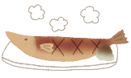
- 病院に来る前の日に、はげしい運動をしないでください。




★わからないこと、心配なことがあれば家族や病院の先生に何でも聞いてください。
★治験に参加するかどうかは、あなたと家族で相談して決めてください。
★治験は参加後でもいつでもやめられます。やめた後はあなたに合わせた治療をします。
「治験」とは？
1

色々な病気を治すために、たくさんの薬が使われています。新しい薬が多くの患者さんの治療に使えるようになるには、たくさんの研究が必要です。
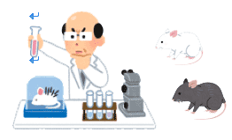
薬の候補を試験管の中で調べたり、動物に使ってどのようなはたらきがあるかをたしかめたりします。

「治験」で調べた結果を厚生労働省に提出して、
きびしいしんさを受けます。
健康な人や患者さんに使ってもらって、
きき目や体に良くないことがおこらないかを調べます。
これを「治験」といいます。
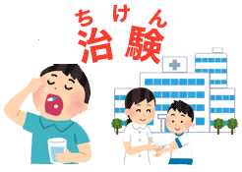


病院で治験をするには、参加した患者さんを守るためのきびしいルールがあります。ルールを守っているかどうかをたしかめ、この病院で治験をしてもよいかを十分に話し合って決めています。

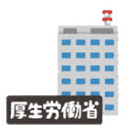

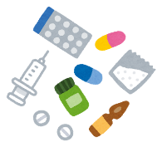
これからの説明をよく聞いて、「｛治験薬名｝」の治験に参加するかどうか、考えてください。わからないことがあれば、何でも聞いてください。
しんさに合格すると、薬の候補は「薬」としてみとめられ、
多くの患者さんが安心して使えるようになります。

治験薬のはなし
2

「｛治験薬名｝」は、｛疾患名｝の次のようなことをよくするためにつくられました。

いきがくるしい
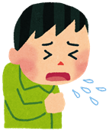
せきがでる

「｛治験薬名｝」など治験に使う薬のことを「治験薬」といいます。

治験の方法
３

治験で調べること
「｛治験薬名｝」を「｛疾患名/症状｝」の患者さんに使ってもらい、どのくらいきき目（良いこと）があるのか、体に良くないことがおこらないかを調べます。

参加する人数
8才～15才の｛疾患名/症状｝の患者さん20人が参加する予定です。

参加期間
参加することを決めてからだいたい1年間です。

治験薬の使い方と種類
治験薬は「｛イロハチニブ｝」または「｛ヒフミマブ｝」があります。
「｛イロハチニブ｝」は１日1回、1じょうを飲みます。
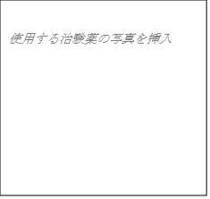
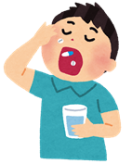

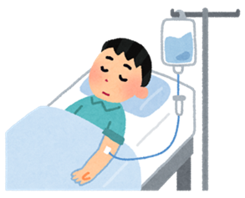
「｛ヒフミマブ｝」は2週間に1回、病院で点滴します。
だいたい1時間かかります。

（例）
（プラセボを使用する場合）
「｛治験薬｝」には、①～③の３種類あります。
- 「｛治験薬｝」が多く入っている治験薬
- 「｛治験薬｝」が少し入っている治験薬
- 「｛治験薬｝」が入っていない治験薬（「プラセボ」といいます）

見た目は同じ
中身はちがう
「｛治験薬名｝」」
v
v
v
v
①
「｛治験薬名｝」が多い
v
v
②
「｛治験薬名｝」が少ない
③
「｛治験薬名｝」が入っていない

プラセボを使っていた場合には、｛疾患名/症状｝に対するきき目（良いこと）はありません。
あなたが使う治験薬は機械的に決まるので、あなたも病院の先生も自由に選ぶことはできません。
また、どの治験薬を使っているかは、あなたにも病院の先生にも、だれにもわからないようになっています。
あなたがどの治験薬を使っていたとしても、病院の先生はあなたの体の様子をていねいに見守ります。もしも、体の具合が悪くなったり、こまったことがあったりしたら、すぐに家族や病院の先生に知らせてください。診察や治療をして、治験を続けるかどうかを相談します。また、あなたが治験をやめたいと思ったら、家族や病院の先生と相談していつでもやめることができます。

プラセボとは？
見た目は同じですが、｛治験薬名｝が入っていない治験薬を「プラセボ」といいます。なぜプラセボを使うのかというと、プラセボを使っていても、病気が良くなったと思う人もいるからです。
この治験では、｛治験薬名｝のきき目や体に良くないことがおこらないかを正しく調べるためにプラセボを使います。そのため、新しい薬が使えないこともあります。

【漸増試験の例文】
強制的漸増の場合
あなたに使ってもらう薬の量は、少ない量から始めて、体に良くないことがおきていないかを調べながら、３日ごとに量を多くしていきます。この方法は、あなたと同じ年令や体重の人に、一番きき目のある薬の量を調べるのに役立ちます。

任意漸増の場合
あなたに使ってもらう薬の量は、少ない量から始めて、薬のきき目や体に良くないことがおきていないかを調べながら、あなたの体に合う量までふやしていきます。この方法は、あなたと同じ年令や体重の人に、一番きき目のある薬の量を調べるのに役立ちます。
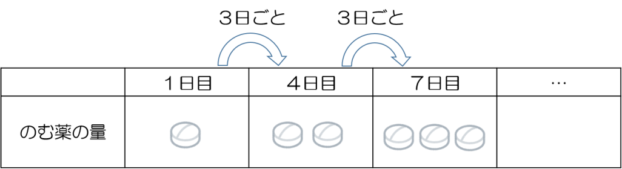
（例）

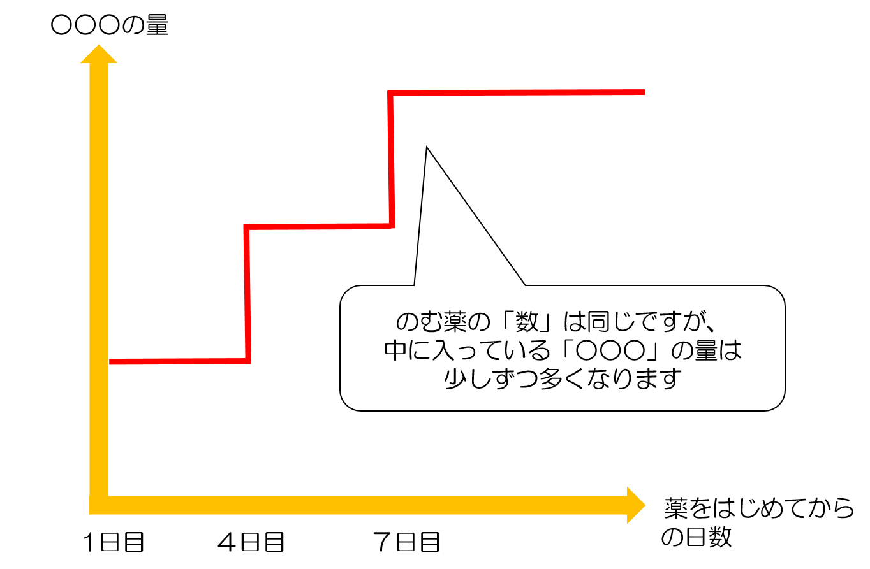

病院ですること
治験薬を使う前や後の体の様子を調べるために、診察や検査をします。
すること | ― | 治験薬開始 | 1週 | 2週 | 3週 | 4週 | 8週 | 12週 | 16週 | 28週 | 40週 | 52週
  身長  体重 | ○ | ○ |  | ○ |  | ○ |  | ○ |  | ○
  血圧  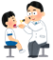  脈拍 | ○ |  | ○ |  |  | ○ |  | ○ |  | ○
診察 | ○ | ○ | ○ | ○ | ○ | ○ | ○ | ○ | ○ | ○ | ○ | ○
    血液検査  おしっこの検査 | ○ | ○ |  | ○ |  |  | ○ |  |  | ○
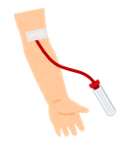  血液の中の治験薬  の検査 |  | 〇 |  |  |  | 〇 |  |  |  |  | 〇
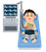  心電図  検査 | ○ |  |  | ○ |  | ○ |  | ○ |  | ○ |  | ○
    治験薬を  もらう |  | ○ | ○ | ○ | ○ | ○ | ○ | ○ | ○ | ○ | ○ | ○

＝検査の記載例＝（テンプレートから使用する）
- 心電図検査
心臓が元気に働いているかどうかを調べる検査です。胸に手をあてると、「ドキ！ドキ！」という音がします。心電図はこの「ドキ！ドキ！」の信号をグラフにしたものです。
ベッドにねて、むねと手足にクリームをぬってシールを付けます。力をぬいて動かないようにしてください。検査はすぐに終わります。
シールをはっている所が冷たかったり、くすぐったかったりするかもしれませんが、いたくはありません。

- 血液の中の治験薬の検査
飲んだ治験薬は血液に入って体中に運ばれます。この検査では、血液の中に治験薬がどのくらい残っているのか、どのくらい体に働いているのかを調べます。
決められた時間に治験薬を使って、血を｛回数｝回とります。この検査の日は、治験薬を使わずに病院に来てもらうことがあります。
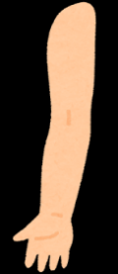
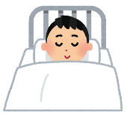
血を何回かとるので、いたくなったり、気持ち悪くなったりするかもしれません。検査は、毎回はりをさす方法と、やわらかいはりを入れたままにしてそこからとる方法があります。

家ですること
・決められた時間に治験薬を飲みます。
・「｛日記名｝日記」を家族といっしょに書きます。

治験薬の良いこと・良くないこと
４

どんな薬にも、良いこと・良くないことがあります。
これまでの研究で「｛治験薬名｝」について、次のようなことがわかっています。
〈 良いこと 〉
これまでの研究では、｛治験薬名｝の成分が入った薬を使うと｛疾患名／症状｝がよくなった人がいました。
でも、よくならなかった人もいました。「｛治験薬名｝」は、まだ研究がすべて終わったわけではありません。また、人によって薬のきき方はちがいます。
プラセボを使っていた場合には、｛疾患名/症状｝に対するきき目（良いこと）はありません。

〈 良くないこと 〉
これまでの研究から、｛治験薬名｝の成分が入った薬を使うと次のような良くないことが起こる可能性があることがわかっています。
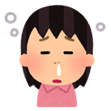
＜｛イロハチニブ｝＞
★たくさんの人におきたこと（3人のうち1人くらい）

・鼻やのどのかぜ
★わりあいたくさんの人におきたこと（１０人のうち1人くらい）
・気持ち悪くなる
★少数の人におきたこと（１００人のうち1人くらい）
・皮ふがかゆくなったり、じんましんが出たりする
★他にも、こういうことがおきた人がいました。
・息が苦しくなる
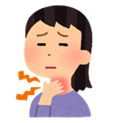
＜｛ヒフミマブ｝＞
★たくさんの人におきたこと（3人のうち1人くらい）
・鼻やのどのかぜ
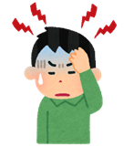
★わりあいたくさんの人におきたこと（１０人のうち1人くらい）
・頭が痛くなる
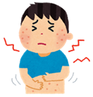
★少数の人におきたこと（１００人のうち1人くらい）
・じんましんが出る

★他にも、こういうことがおきた人がいました。
・息がくるしくなる
それ以外の良くないこともあるかもしれません。

病院の先生はあなたの体の様子をていねいに見守ります。ここに書いていないことであっても、体の具合が悪くなったり、こまったことがあったりしたら、すぐに家族や病院の先生に知らせてください。診察や治療をします。

治験の間の大事な約束
5

- 病院の先生と約束した日に病院に来てください
治験薬のきき目や体に良くないことがおきていないかなど、診察をしてきちんとたしかめます。
- ほかの薬を使う時は家族に相談してください
治験に参加している間は使ってはいけない薬があります。そのため、具合が悪くなって家にある薬を使う時でも、使う前に必ず家族に相談してください。
また、薬を使ったときは、薬の名前、使った日付を家族に記録してもらってください。
- 他の病院や薬局へ行く時は「治験参加カード」を持って行ってください
「治験参加カード」を他の病院の先生や薬局の薬剤師に見せて、治験に参加していること、使ってはいけない薬があることを、家族といっしょに伝えてください。
- 治験用の日記をつけてください
治験薬を使った時間、体の具合や様子について、治験用の日記に家族といっしょに記録してください。病院に来る時には忘れずに持ってきて、病院の先生に見せてください。
- 治験薬は全て病院に持ってきてください
残った治験薬や治験薬が入っていた空の容器やふくろなどは捨てないでください。家族といっしょにたしかめて、病院に来る時にすべて持ってきてください。
- これから大人になっていくみなさんへ、気をつけてほしいこと
●あなたが女の子の場合
あなたは今、体も心も少しずつ子どもから大人に変わっていくとちゅうです初経（はじめての月経・生理）をむかえた人もいるかもしれません。
これは、大人の体に近づいている「しるし」のひとつです。初経をむかえた場合には、あなたがたとえ小学生であっても、妊娠する（赤ちゃんができる）可能性があります。
あなたの体の中の赤ちゃんのもと（卵子）が作られて育つところに、この治験薬がどのようにはたらくのかは、まだよくわかっていません。
そのため、初経をむかえている人は、この治験に参加している間、赤ちゃんができないようにしなければなりません。
もしも、あなたのおなかに赤ちゃんが育っていることがわかった場合や、心配なことがあった場合には、すぐに家族や病院の先生に教えてください。おなかに赤ちゃんがいる場合は、治験薬を使うのをやめて、あなたや赤ちゃんの体に良くないことがおこっていないかどうかを調べます。
●あなたが男の子の場合
あなたは今、体も心も少しずつ子どもから大人に変わっていくとちゅうです精通（はじめての射精）をむかえた人もいるかもしれません。
これは、大人の体に近づいている「しるし」のひとつです。精通をむかえた場合には、あなたや相手の女の子がたとえ小学生であっても、相手の女の子が妊娠する（赤ちゃんができる）可能性があります。
あなたの体の中の赤ちゃんのもと（精子）が作られるところに、この治験薬がどのようにはたらくのかは、まだよくわかっていません。
そのため、精通をむかえている人はこの治験に参加している間、相手の女の子のおなかに赤ちゃんができないようにしなければなりません。
もしも、相手の女の子のおなかに赤ちゃんが育っていることがわかった場合や心配なことがあった場合には、すぐに家族や病院の先生に教えてください。

わからないことや心配なことがあれば、家族や病院の先生と相談してください。
- この治験や治験薬についてSNS＊などに投稿しないでください
この治験薬は、まだ研究中です。この治験や治験薬について、SNSなどにのせるのはやめてください。治験の進め方や結果に大きな影響が出てしまうことがあります。
＊SNS：インスタグラム、フェイスブック、X（エックス）、TikTok（ティックトック）、LINE（ライン）など
治験の中止について
6

あなたが治験に参加すると決めた後でも、次のような場合には、治験が中止になります。
- あなたやあなたの家族が、治験をやめると決めたとき
- （女の子の場合）あなたのおなかに赤ちゃんがいるとわかったとき
- 治験薬のきき目がなかったり、体に良くないことがおこったりして治験を続けない方がよいと病院の先生が決めたとき
- この治験をしている会社（薬をつくっている会社）が、治験を中止すると決めたとき
- 病院が治験を中止すると決めたとき
（「1．『治験』とは？」でお話したように、この病院で治験をしてもよいかどうかや、続けてもよいかどうかは、病院で話し合って決めています。）

個人情報について
7

この治験の結果は、厚生労働省に提出しますが、あなたのお名前や住所など、「個人情報」が病院の外に出ることは決してありませんので、安心してください。
個人情報とは？
名前や住所、電話番号といった、ひとりひとりの人間に関することです。

治験への参加について
８7

この治験に参加するかどうか、よく考えて決めてください。あなた自身の気持ちが一番大切です。もちろん、家族や病院の先生と相談してもかまいません。
この治験に参加しなくても、病院の先生は、あなたの病気の様子に合わせた治療をします。くわしくは病院の先生に聞いてください。
また、治験に参加している間に気持ちが変わったら、家族や病院の先生と相談してやめることができます。
この治験治験に参加している間に、｛治験薬名｝について、新しいこと（きき目や体におこった良くないことなど）がわかったときには、すぐにあなたにお知らせします。そのときには、この治験への参加を続けるかどうかをもう一度考えてください。
何か心配なことがあれば、病院の先生や治験コーディネーターに何でも相談してください。

ひ
治験の連絡先
9

病院名 | （例）○○病院
相談室 | （例）治験推進室
相談室の電話番号

病院保管用
●●● 意思確認書 ●●●
説明を聞いて、「｛治験薬名｝の治験」についてわかりました。
私はこの「治験」に参加します。

意思決定日 年 月 日
名前：
【病院の先生】
説明日 年 月 日
名前：
【治験コーディネーター】
説明日 年 月 日
名前：

治験保管用
●●● 意思確認書 ●●●
説明を聞いて、「｛治験薬名｝の治験」についてわかりました。
私はこの「治験」に参加します。

意思決定日 年 月 日
名前：
【病院の先生】
説明日 年 月 日
名前：
【治験コーディネーター】
説明日 年 月 日
名前：

患者さん保管用
●●● 意思確認書 ●●●
説明を聞いて、「｛治験薬名｝の治験」についてわかりました。
私はこの「治験」に参加します。

意思決定日 年 月 日
名前：
【病院の先生】
説明日 年 月 日
名前：
【治験コーディネーター】
説明日 年 月 日
名前：

